ANALİZ RAPORU (ANALYSIS REPORT)

ZÜMRÜT POS SİSTEMİ
Yazılım İnşaası Dersi - Iteration 1/2 Analiz Dokümanı

İÇİNDEKİLER
- GİRİŞ
- SİSTEM GEREKSİNİMLERİ
  - 2.1 Fonksiyonel Gereksinimler
  - 2.2 Fonksiyonel Olmayan Gereksinimler
  - 2.3 Sistem Kısıtları
- AKTÖRLER
- SİSTEM MODELLERİ
  - 4.1 Kullanım Durumu Modeli
  - 4.2 Dinamik Modeller
  - 4.3 Sınıf Modelleri
  - 4.4 Nesne Modeli
- ARAYÜZ TASARIMI
- SONUÇ

1. GİRİŞ
Bu doküman, Java programlama dili ve Swing GUI kütüphanesi ile geliştirilen Zümrüt POS (Point of Sale) Sistemi'nin analiz aşamasını kapsamaktadır.
Sistem, restoran ve kafe işletmelerinin ihtiyaç duyduğu temel operasyonların (masa yönetimi, sipariş yönetimi, mutfak entegrasyonu, ödeme işlemleri, rezervasyon sistemi) modern, kullanıcı dostu ve veri bütünlüğünü koruyan bir yapıda gerçekleştirilmesini hedeflemektedir.
Bu rapor:
- Sistem gereksinimlerini
- Aktörleri
- Kullanım senaryolarını
- Sınıf yapılarını
- Dinamik süreçleri
- Kullanıcı arayüzü tasarımını
- Mimari yapıyı
detaylı bir biçimde açıklayarak bir sonraki aşama olan Tasarım Raporu (Design Report) için temel oluşturmaktadır.

2. SİSTEM GEREKSİNİMLERİ

2.1 Fonksiyonel Gereksinimler (Functional Requirements)

FR1 - Masa Yönetimi
- FR1.1: Sistem üç farklı bölge (Zemin Kat, 1. Kat, Balkon) üzerinde toplam 24 masa yönetebilmelidir.
- FR1.2: Masalar durumlarına göre görsel olarak ayırt edilebilmelidir (Boş, Dolu, Seçili, Rezerve).
- FR1.3: Her masaya benzersiz kimlik (ID) atanmalıdır.
- FR1.4: Aktif masa seçimi yapılabilmeli ve görsel geri bildirim sağlanmalıdır.
- FR1.5: Masa durumu anlık olarak güncellenmelidir.

FR2 - Ürün Yönetimi
- FR2.1: Sistem kategorilere ayrılmış ürünleri yönetebilmelidir (Yiyecekler, İçecekler, Tatlılar, Kampanyalar).
- FR2.2: Her ürün için ad, fiyat ve emoji ikonu bilgisi tutulmalıdır.
- FR2.3: Ürünler alt kategorilere ayrılabilmelidir (Ana Yemek, Salata, Çorba, vb.).
- FR2.4: Ürün fiyatları merkezi bir yapıda saklanmalıdır.

FR3 - Sipariş Yönetimi
- FR3.1: Müşteri siparişi alınabilmeli ve ilgili masaya kaydedilmelidir.
- FR3.2: Sipariş adet kontrolü yapılabilmelidir (artırma, azaltma, manuel giriş).
- FR3.3: Siparişler listelenebilmeli ve düzenlenebilmelidir.
- FR3.4: Sipariş silme işlemi mutfak durumuna göre kontrol edilmelidir.
- FR3.5: Bir ürün birden fazla kez eklendiğinde adet güncellemesi yapılmalıdır.
- FR3.6: İkram işlemi uygulanabilmelidir.

FR4 - Mutfak Entegrasyon Sistemi
- FR4.1: Siparişler otomatik olarak mutfak paneline iletilmelidir.
- FR4.2: Her sipariş için durum takibi yapılmalıdır (Bekliyor, Hazırlanan grafik arayüz tasarımı, kullanıcı deneyimi için modern, anlaşılır ve işlevsel bir yapı sunmaktadır. Dark mode tema kullanımı, uzun çalışma saatlerinde göz yorgunluğunu azaltırken; renk kodlaması sistemi, masa durumlarının hızlı algılanmasını sağlamaktadır. Çok aşamalı işlemler (sipariş alma, ödeme) kullanıcıyı doğru yönlendirecek şekilde tasarlanmış; sistem genelinde tutarlı bir etkileşim modeli sağlanmıştır.

EKLER

EK-A: Kullanılan Teknolojiler ve Kütüphaneler
- Java SE 8+: Temel programlama dili
- Swing: GUI framework
- Java AWT: Grafik ve olay yönetimi
- Java Time API: Tarih/saat işlemleri
- Java Collections Framework: Veri yapıları (Map, List, Set)
- DecimalFormat: Para formatlaması
- Timer: Asenkron görev yönetimi

EK-B: Sistem Performans Metrikleri
Metrik | Hedef Değer | Ölçüm Yöntemi
Masa Değiştirme Süresi | < 100ms | System.currentTimeMillis()
Sipariş Ekleme Süresi | < 50ms | GUI response time
Rapor Üretim Süresi | < 1000ms | StringBuilder işlem süresi
Bellek Kullanımı | < 100MB | Runtime.getRuntime()
Eşzamanlı İşlem Kapasitesi | 24 masa | Sistem kısıtı

EK-C: Renk Paleti Detayları
Renk Adı | Hex Kodu | Kullanım Alanı
COL_BG_MAIN | #111827 | Ana arka plan
COL_BG_PANEL | #1F2937 | Panel arka planları
COL_TEXT_MAIN | #F9FAFB | Ana metin rengi
COL_ACCENT | #10B981 | Vurgulu elementler
COL_TABLE_EMPTY | #10B981 | Boş masa (Yeşil)
COL_TABLE_SELECTED | #FFFFFF | Seçili masa (Beyaz)
COL_DANGER | #EF4444 | Dolu masa / Uyarılar (Kırmızı)
COL_RESERVED | #F59E0B | Rezerveli masa (Turuncu)
COL_MUTFAK_BEKLEYEN | #EF4444 | Mutfak: Bekliyor
COL_MUTFAK_ISLEMDE | #F59E0B | Mutfak: Hazırlanıyor
COL_MUTFAK_HAZIR | #10B981 | Mutfak: Hazır

EK-D: İş Kuralları Özeti
- Masa Yönetimi:
  - Bir anda yalnızca bir masa aktif olabilir
  - Rezerveli masalar 90 dakika önceden uyarı verir
  - Dolu masalar kırmızı, boş masalar yeşil görüntülenir
- Sipariş Yönetimi:
  - Aynı ürün tekrar eklendiğinde adet artırılır
  - Mutfakta hazırlanan siparişler iptal edilemez
  - İkram edilen ürünler fiyatı 0 TL yapılır
- Mutfak Sistemi:
  - Hızlı servis ürünleri direkt "HAZIR" durumunda açılır
  - Normal ürünler: BEKLENİYOR (20sn) → HAZIRLANIYOR (20sn) → HAZIR (5sn) → Otomatik Sil
  - Hazır siparişlerde sesli uyarı (beep) verilir
- Ödeme Sistemi:
  - Nakit ödemede alınan tutar >= toplam olmalıdır
  - Kredi kartı ödemesinde nakit kutusu dikkate alınmaz
  - Karma ödemede önce nakit, sonra kalan kısım kredi kartından çekilir
- İndirim Sistemi:
  - İndirimler masa bazlı uygulanır
  - Yalnızca mutfakta bekleyen siparişlerin toplamına uygulanır
  - Manuel indirim %0-100 arasında olabilir
- Raporlama:
  - Z raporu günlük satışları dosyaya ekleme modunda kaydeder
  - Son işlemler en yeniden eskiye sıralanır
  - Raporlar "append" modda kaydedilir (veri kaybı olmaz)

EK-E: Güvenlik ve Validasyon Kontrolleri
Kontrol Noktası | Validasyon Kuralı | Hata Mesajı
Login | ID="Adisyon" AND Şifre="Premium" | "Hatalı ID veya Şifre!"
Sipariş Ekleme | aktifMasaKey != null | "Lütfen önce bir masa seçiniz!"
Sipariş Silme | mutfakDurum == "BEKLENİYOR" | "Bu ürün mutfakta olduğu için iptal edilemez!"
Masa İptali | mutfakDurum != "HAZIRLANIYOR" AND != "HAZIR" | "Mutfakta hazırlanan ürün var, iptal edilemez!"
Nakit Ödeme | girilenTutar >= toplamTutar | "Girilen tutar yetersiz!"
Kredi Ödeme | nakitKutusu == 0 OR nakitKutusu <= toplamTutar | "Hatalı işlem!"
İndirim | 0 <= oran <= 100 | "Geçersiz indirim oranı!"
Rezervasyon | saat formatı: HH:mm | "Geçersiz saat formatı!"

EK-F: Dosya Yapısı ve Kayıt Formatları
Gunluk_Z_Raporlari.txt Formatı:
=== Z RAPORU (GÜN SONU) ===
Tarih: 03.01.2025 23:55:00

FİNANSAL ÖZET:
Toplam Ciro : 12,450.00 TL
Nakit Tahsilat : 8,200.00 TL
Kredi Kartı : 4,250.00 TL
Yapılan İndirim : 450.00 TL
Toplam İşlem : 28

SATILAN ÜRÜN DÖKÜMÜ:
- Izgara Köfte : 12 Adet
- Pizza : 8 Adet
...
=== RAPOR SONU ===
------------------------------------------------------------

Detayli_Islem_Gecmisi.txt Formatı:
=== İŞLEM GEÇMİŞİ LİSTESİ ===

İşlem: ZEMIN KAT - MASA 1 | Tarih: 03.01.2025 18:45
* 2x Izgara Köfte (760.00 TL)
* 2x Çay (70.00 TL)
Ödeme Detayı: Nakit[830.00] Kredi[0.00] İndirim[%10]
NET TUTAR: 747.00 TL
--------------------------------------------------

EK-G: Gelecek Geliştirmeler ve İyileştirme Önerileri
- Veritabanı Entegrasyonu:
  - PostgreSQL veya MySQL ile kalıcı veri saklama
  - İşlem geçmişi ve stok takibi
- Çoklu Kullanıcı Desteği:
  - Rol bazlı yetkilendirme (Admin, Kasiyer, Garson)
  - Eşzamanlı erişim yönetimi
- Gelişmiş Raporlama:
  - Grafik tabanlı analizler (aylık/yıllık)
  - Excel/PDF export desteği
  - En çok satan ürünler analizi
- Stok Yönetimi:
  - Malzeme bazlı stok takibi
  - Otomatik sipariş önerisi
  - Kritik stok uyarıları
- Müşteri Yönetimi:
  - Müşteri profilleri ve geçmiş siparişler
  - Sadakat programı entegrasyonu
  - SMS/E-posta bildirimleri
- Mobil Uygulama:
  - Garson için tablet uygulaması
  - Mutfak ekranı için özel arayüz
  - QR kod ile masa/menü entegrasyonu
- Bulut Entegrasyonu:
  - Merkezi veri yönetimi
  - Çok şubeli işletme desteği
  - Otomatik yedekleme
- Ödeme Entegrasyonları:
  - POS cihazı entegrasyonu
  - Online ödeme sistemleri
  - Dijital cüzdan desteği

- FR4.3: Hızlı servis ürünleri (içecekler, tatlılar) direkt "Hazır" durumunda açılmalıdır.
- FR4.4: Normal ürünler otomatik durum geçişi yapmalıdır.
- FR4.5: Hazır olan siparişler için sesli uyarı verilmelidir.
- FR4.6: Tamamlanan siparişler otomatik olarak mutfak listesinden silinmelidir.

FR5 - Ödeme Sistemi
- FR5.1: Nakit, kredi kartı ve karma ödeme seçenekleri sunulmalıdır.
- FR5.2: Para üstü hesaplaması otomatik yapılmalıdır.
- FR5.3: Ödeme ekranında anlık tutar güncellemesi olmalıdır.
- FR5.4: Ödeme validasyonu yapılmalıdır (eksik tutar kontrolü).

FR6 - İndirim Sistemi
- FR6.1: Farklı indirim türleri tanımlanabilmelidir (Üye, Sosyal Kulüp, Personel).
- FR6.2: Manuel indirim oranı girilebilmelidir.
- FR6.3: İndirim masa bazlı uygulanmalıdır.
- FR6.4: İndirim hesaplaması toplam tutara yansıtılmalıdır.

FR7 - Rezervasyon Sistemi
- FR7.1: Masa için ileri tarihli rezervasyon alınabilmelidir.
- FR7.2: Rezervasyonlu masalar görsel olarak belirtilmelidir.
- FR7.3: Rezervasyon zamanı geldiğinde kritik uyarı verilmelidir.
- FR7.4: 90 dakikalık güvenlik penceresi kontrolü yapılmalıdır.

FR8 - Raporlama Sistemi
- FR8.1: Son işlemler detaylı olarak listelenebilmelidir.
- FR8.2: Gün sonu (Z Raporu) hazırlanabilmelidir.
- FR8.3: Raporlar dosyaya kaydedilebilmelidir.
- FR8.4: Finansal özet (ciro, nakit, kredi kartı) görüntülenebilmelidir.
- FR8.5: Ürün bazlı satış dökümü alınabilmelidir.

FR9 - Güvenlik ve Kimlik Doğrulama
- FR9.1: Sisteme erişim için kullanıcı adı ve şifre gereklidir.
- FR9.2: Yanlış giriş denemeleri engellenmelidir.

2.2 Fonksiyonel Olmayan Gereksinimler (Non-Functional Requirements)

NFR1 - Kullanılabilirlik
- Arayüz modern ve kullanıcı dostu olmalıdır.
- Renk kodlaması ile görsel hiyerarşi sağlanmalıdır.
- İşlemler maksimum 3 tıklama ile tamamlanabilmelidir.
- Emoji ikonları ile görsel zenginlik sağlanmalıdır.

NFR2 - Performans
- Masa değiştirme işlemi 100ms altında gerçekleşmelidir.
- Sipariş ekleme anında gerçekleşmelidir.
- GUI güncellemeleri gecikme olmadan yapılmalıdır.
- 1000+ sipariş geçmişi performans kaybı olmadan saklanabilmelidir.

NFR3 - Güvenilirlik
- Veri tutarlılığı her durumda korunmalıdır.
- Hatalı işlemler kullanıcıya net bildirilmelidir.
- Kritik işlemler (ödeme, masa iptali) onay mekanizması ile korunmalıdır.

NFR4 - Bakım Kolaylığı
- Kod nesne yönelimli prensipler ile yazılmalıdır.
- İş mantığı ve arayüz birbirinden ayrılmalıdır.
- Ürün fiyatları merkezi metoddan yüklenmelidir.
- Renk paleti merkezi değişkenler ile yönetilmelidir.

NFR5 - Görsel Kalite
- Modern dark tema kullanılmalıdır.
- Gradient efektler uygulanmalıdır (özel butonlar için).
- Profesyonel renk paleti tutarlı olmalıdır.
- Yüksek çözünürlük desteği sağlanmalıdır.

2.3 Sistem Kısıtları (Constraints)
- Sistem Java Swing ile geliştirilecektir.
- Tek kullanıcı sistemidir (çoklu kullanıcı eş zamanlı erişim yok).
- Veritabanı kullanılmayacak; veriler RAM'de (In-Memory) tutulacaktır.
- Uygulama kapandığında veriler kaybolacaktır (raporlar hariç).
- Sistem 1400x900 minimum çözünürlük gerektirir.
- Java 8 veya üzeri sürüm gereklidir.

3. AKTÖRLER
Aktör | Rol | Açıklama
Sistem Yöneticisi | İlk Giriş | Sisteme kullanıcı adı/şifre ile giriş yapar
Garson/Kasiyer | Ana Kullanıcı | Tüm işlemleri gerçekleştirir (sipariş, ödeme, masa yönetimi)
Mutfak Personeli | Gözlemci | Mutfak panelinden sipariş durumlarını takip eder
Müşteri | Pasif Aktör | Doğrudan sistem kullanmaz, siparişleri garson üzerinden iletir

4. SİSTEM MODELLERİ

4.1 Kullanım Durumu Modeli (Use Case Model)

Use Case Listesi
- UC1: Sisteme Giriş
- UC2: Masa Seçimi
- UC3: Sipariş Alma
- UC4: Siparişi İptal Etme
- UC5: Ödeme İşlemi
- UC6: İndirim Uygulama
- UC7: Rezervasyon Alma
- UC8: Masayı İptal Etme
- UC9: Gün Sonu Raporu Alma
- UC10: Son İşlemleri Görüntüleme

UC1 - SİSTEME GİRİŞ
Açıklama: Kullanıcının kimlik doğrulama ile sisteme erişim sağlaması.
Aktör: Garson/Kasiyer
Ön Koşullar: Uygulama çalışır durumda olmalıdır.
Son Koşullar: Kullanıcı ana ekrana yönlendirilir.
Ana Senaryo:
- Sistem login ekranını gösterir.
- Kullanıcı ID ve şifre girer.
- Sistem bilgileri doğrular.
- Başarılı ise ana POS ekranı açılır.
Alternatif Senaryolar:
- A1 - Hatalı Giriş: Sistem hata mesajı gösterir ve tekrar giriş ister.
İş Kuralları:
- Kullanıcı ID: "Adisyon", Şifre: "Premium"

UC2 - MASA SEÇİMİ
Açıklama: Kullanıcının bir masayı aktif hale getirmesi.
Aktör: Garson/Kasiyer
Ön Koşullar: Sistem açık olmalıdır.
Son Koşullar: Seçili masa aktif duruma geçer ve sipariş ekranı güncellenir.
Ana Senaryo:
- Kullanıcı bölge sekmesine (Zemin/Kat1/Balkon) tıklar.
- İstediği masa numarasına tıklar.
- Sistem masa durumunu kontrol eder.
- Eğer rezerveli ise uyarı gösterir.
- Masa aktif hale gelir ve rengi beyaza döner.
- Sipariş tablosu ilgili masanın verilerini yükler.
Alternatif Senaryolar:
- A1 - Rezervasyonlu Masa: Kullanıcı onay verirse masa açılır, vermezse işlem iptal edilir.
- A2 - Mutfakta Aktif Sipariş Var: Normal şekilde masa açılır, sadece bilgi verilir.
İş Kuralları:
- Bir anda sadece bir masa aktif olabilir.
- Masa renkleri: Boş=Yeşil, Dolu=Kırmızı, Seçili=Beyaz, Rezerve=Turuncu

UC3 - SİPARİŞ ALMA
Açıklama: Müşteri için ürün siparişi oluşturulması ve masaya eklenmesi.
Aktör: Garson/Kasiyer
Ön Koşullar:
- Bir masa seçili olmalıdır.
- Ürünler kategorilere yüklenmiş olmalıdır.
Son Koşullar:
- Sipariş masaya eklenir.
- Mutfak sistemi güncellenir.
- Toplam tutar yeniden hesaplanır.
Ana Senaryo:
- Kullanıcı kategori seçer (Yiyecek/İçecek/Tatlı).
- Alt kategori seçer (örn: Ana Yemek).
- İstediği ürüne tıklar.
- Sistem adet bilgisini kontrol eder (varsayılan 1).
- Ürün masaya eklenir.
- Sipariş mutfak paneline gönderilir.
- Toplam tutar güncellenir.
Alternatif Senaryolar:
- A1 - Aynı Ürün Tekrar Eklendi: Yeni satır açılmaz, mevcut adedi artırılır.
- A2 - Masa Seçili Değil: Sistem uyarı verir, işlem yapılmaz.
İş Kuralları:
- Hızlı servis ürünleri (çay, kola, tatlı) direkt "HAZIR" durumunda açılır.
- Normal ürünler "BEKLENİYOR" → "HAZIRLANIYOR" → "HAZIR" döngüsünden geçer.

UC4 - SİPARİŞİ İPTAL ETME
Açıklama: Masadan bir veya birden fazla ürünün silinmesi.
Aktör: Garson/Kasiyer
Ön Koşullar:
- Masa seçili olmalıdır.
- Silinecek sipariş tablosunda bulunmalıdır.
Son Koşullar:
- Seçili ürünler silinir (mutfak durumuna göre).
- Toplam tutar güncellenir.
Ana Senaryo:
- Kullanıcı sipariş tablosundan bir veya birden fazla satır seçer.
- "SİL" butonuna tıklar.
- Sistem her ürün için mutfak durumunu kontrol eder.
- Eğer durum "BEKLENİYOR" ise → mutfaktan ve tablodan siler.
- Eğer "HAZIRLANIYOR" veya "HAZIR" ise → uyarı gösterir, silmez.
Alternatif Senaryolar:
- A1 - Mutfakta Hazırlanıyor: Sistem "Bu ürün mutfakta olduğu için iptal edilemez!" uyarısı verir.
İş Kuralları:
- Mutfakta işleme alınmış ürünler güvenlik nedeniyle silinemez.

UC5 - ÖDEME İŞLEMİ
Açıklama: Müşteriden ödeme alınması ve hesabın kapatılması.
Aktör: Garson/Kasiyer
Ön Koşullar:
- Masada sipariş bulunmalıdır.
- Toplam tutar pozitif olmalıdır.
Son Koşullar:
- Ödeme kaydedilir.
- Masa temizlenir ve boş duruma geçer.
- İşlem günlük satış listesine eklenir.
Ana Senaryo:
- Kullanıcı "HESAP ÖDE" butonuna tıklar.
- Ödeme ekranı açılır.
- Sistem toplam tutarı gösterir.
- Kullanıcı ödeme yöntemini seçer (Nakit/Kredi/Karma).
- Nakit: Alınan tutar girilir, para üstü hesaplanır.
- Kredi: Direkt tüm tutar karttan çekilir.
- Karma: Önce nakit girilir, kalan kısım karttan alınır.
- Sistem ödemeyi onaylar.
- Masa sıfırlanır ve boş hale gelir.
Alternatif Senaryolar:
- A1 - Nakit Eksik: Sistem "Girilen tutar yetersiz!" uyarısı verir.
- A2 - Nakit Fazla + Kredi Seçimi: Sistem mantıksal hata uyarısı verir.
İş Kuralları:
- Nakit ödemede alınan tutar >= toplam olmalıdır.
- Kredi kartında nakit kutusu boş olmalıdır veya dikkate alınmamalıdır.

UC6 - İNDİRİM UYGULAMA
Açıklama: Masaya yüzdelik indirim uygulanması.
Aktör: Garson/Kasiyer
Ön Koşullar: Masa seçili ve içinde sipariş bulunmalıdır.
Son Koşullar:
- İndirim oranı masaya kaydedilir.
- Toplam tutar indirimli olarak güncellenir.
Ana Senaryo:
- Kullanıcı ödeme ekranında "% İndirim" butonuna tıklar.
- İndirim penceresi açılır.
- Kullanıcı hazır seçeneklerden birini seçer:
  - Üye Kartı (%10)
  - Sosyal Kulüp (%7)
  - Garson İnisiyatifi (%5)
- Veya manuel yüzde girer.
- Sistem indirimi hesaplar ve toplam tutarı günceller.
Alternatif Senaryolar:
- A1 - İndirim Kaldırma: "İNDİRİMİ KALDIR" butonuna basılır, indirim %0 yapılır.
İş Kuralları:
- İndirim yalnızca mutfakta hazır olmayan ürünlerin toplamına uygulanır.

UC7 - REZERVASYON ALMA
Açıklama: Bir masa için ileri tarihli rezervasyon kaydı oluşturulması.
Aktör: Garson/Kasiyer
Ön Koşullar: Masa boş veya rezerve edilebilir durumda olmalıdır.
Son Koşullar:
- Masa turuncu renge döner.
- Rezervasyon listesine eklenir.
Ana Senaryo:
- Kullanıcı masa seçer.
- "REZERVASYON" butonuna tıklar.
- Sistem saat bilgisi ister (HH:mm formatında).
- Kullanıcı saat girer.
- Sistem rezervasyonu kaydeder.
- Masa turuncu renge döner.
Alternatif Senaryolar:
- A1 - Rezervasyon İptali: Aynı butona tekrar basılır, rezervasyon kaldırılır.
İş Kuralları:
- Rezervasyon saati geldiğinde 90 dakika önce kritik uyarı verilir.

UC8 - MASAYI İPTAL ETME
Açıklama: Masadaki tüm siparişlerin iptal edilmesi.
Aktör: Garson/Kasiyer
Ön Koşullar: Masa seçili olmalıdır.
Son Koşullar:
- Masadaki tüm veriler silinir.
- Mutfak sipariş listesi temizlenir.
- Masa boş duruma geçer.
Ana Senaryo:
- Kullanıcı "MASAYI İPTAL ET" butonuna tıklar.
- Sistem mutfakta hazır veya hazırlanıyor durumda ürün olup olmadığını kontrol eder.
- Eğer varsa işlem engellenir.
- Eğer yoksa onay penceresi gösterilir.
- Kullanıcı onaylarsa tüm sipariş ve mutfak verileri silinir.
Alternatif Senaryolar:
- A1 - Mutfakta Aktif Ürün: "Mutfakta hazırlanan ürün var, iptal edilemez!" uyarısı gösterilir.
İş Kuralları:
- Mutfak güvenliği nedeniyle hazırlanan siparişler iptal edilemez.

UC9 - GÜN SONU RAPORU ALMA (Z RAPORU)
Açıklama: Günlük satışların ve mali özet bilgilerin raporlanması.
Aktör: Garson/Kasiyer
Ön Koşullar: Sistem açık olmalıdır.
Son Koşullar: Rapor ekranda görüntülenir ve dosyaya kaydedilir.
Ana Senaryo:
- Kullanıcı "GÜN SONU (Z)" butonuna tıklar.
- Sistem tüm günlük satışları analiz eder.
- Finansal özet hazırlanır:
  - Toplam Ciro
  - Nakit Tahsilat
  - Kredi Kartı Tahsilat
  - Yapılan İndirim Tutarı
  - İşlem Sayısı
- Ürün bazlı satış dökümü oluşturulur.
- Rapor ekranda gösterilir.
- Kullanıcı "KAPAT VE KAYDET" ile raporu dosyaya kaydeder.
Alternatif Senaryolar:
- A1 - Satış Yok: Rapor boş gösterilir, bilgi mesajı verilir.
İş Kuralları:
- Rapor "Gunluk_Z_Raporlari.txt" dosyasına ekleme modunda kaydedilir.

UC10 - SON İŞLEMLERİ GÖRÜNTÜLEME
Açıklama: Geçmiş ödeme işlemlerinin detaylı incelenmesi.
Aktör: Garson/Kasiyer
Ön Koşullar: En az bir ödeme işlemi yapılmış olmalıdır.
Son Koşullar: İşlem geçmişi görüntülenir.
Ana Senaryo:
- Kullanıcı "SON İŞLEMLER" butonuna tıklar.
- Sistem günlük satış listesini yükler.
- Her işlem için detaylı kart gösterilir:
  - Masa bilgisi
  - Sipariş listesi
  - Ödeme detayı (Nakit/Kredi/İndirim)
  - İşlem zamanı
- Kullanıcı listeyi dosyaya kaydedebilir.
İş Kuralları:
- En yeni işlem en üstte gösterilir.

4.2 Dinamik Modeller

4.2.1 Sequence Diyagramları

SEQ1 - Sisteme Giriş
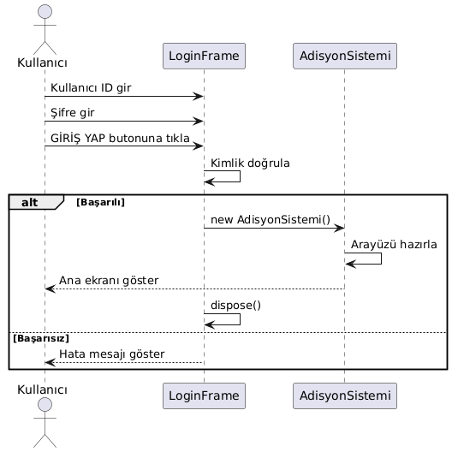

SEQ2 - Sipariş Alma Süreci
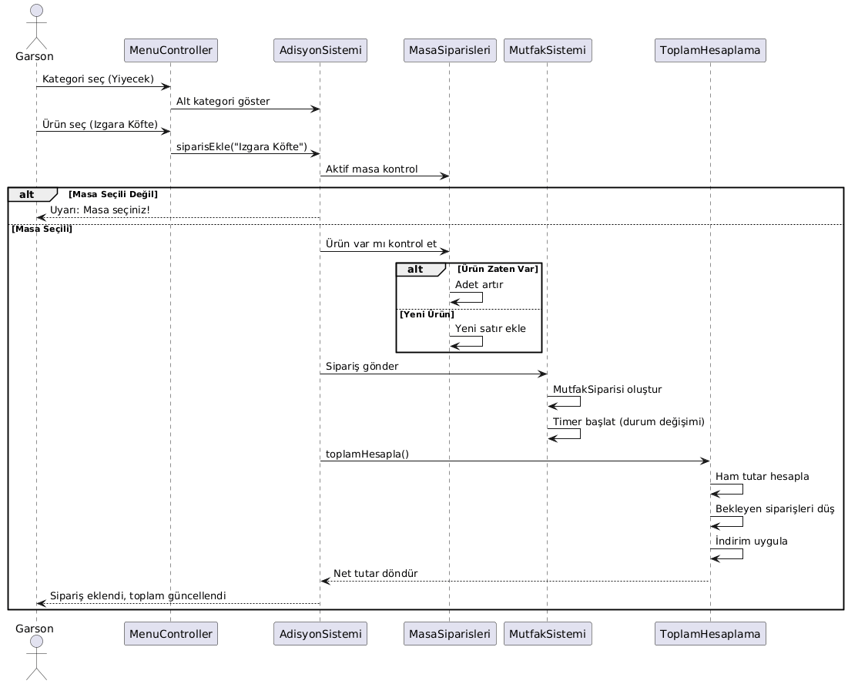

SEQ3 - Ödeme İşlemi
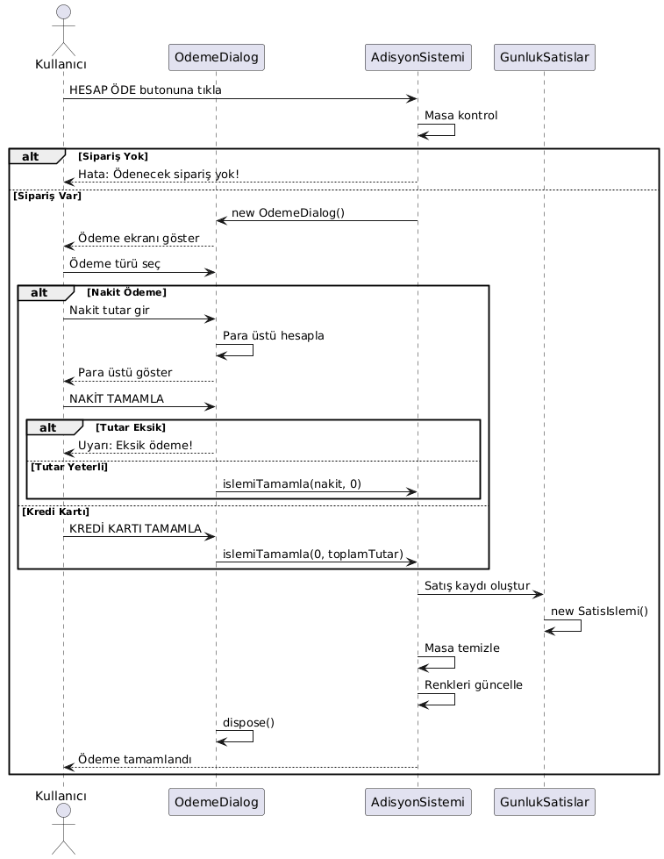

SEQ4 - Mutfak Durum Takibi
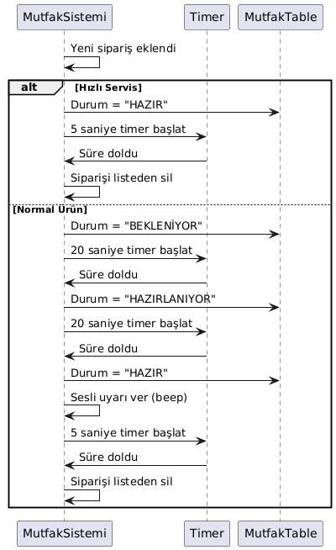

SEQ5 - İndirim Uygulama
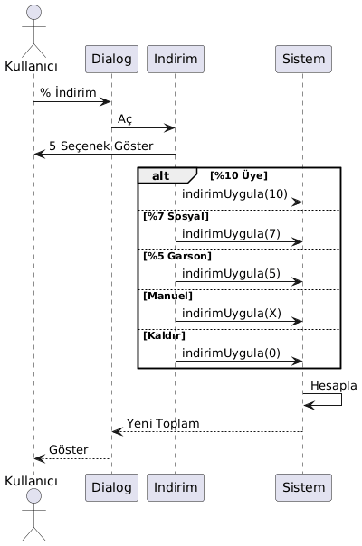

4.2.2 Aktivite Diyagramları

ACT1 - Ana İş Akışı
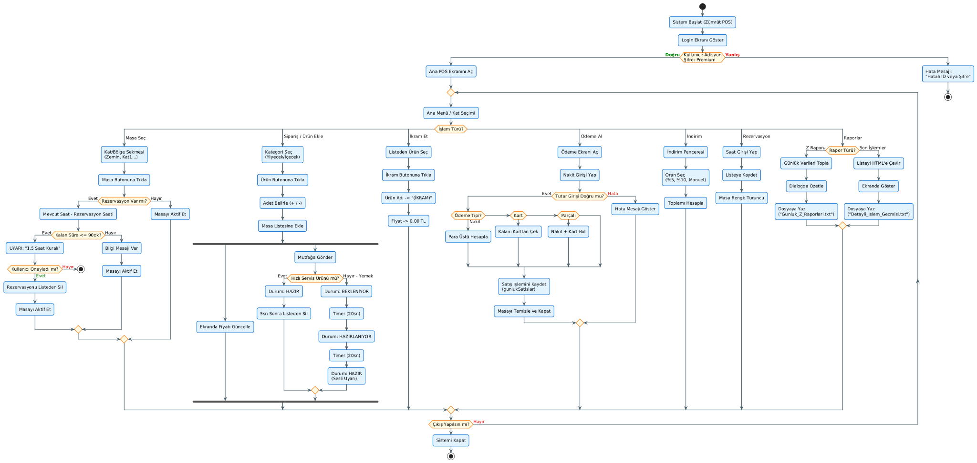

ACT2 - Sipariş İptal Akışı
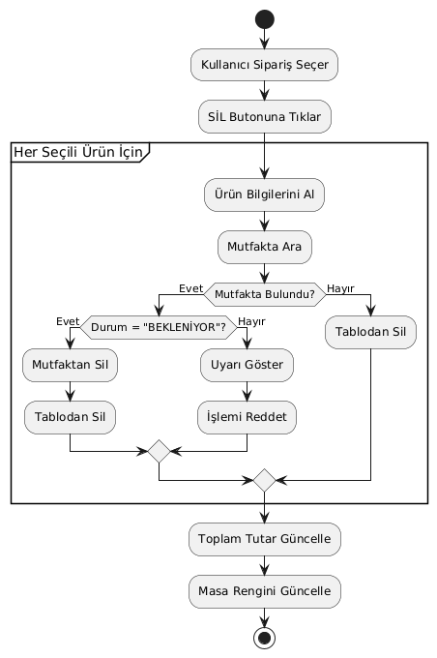

4.3 Sınıf Modelleri

Sınıf Diyagramı
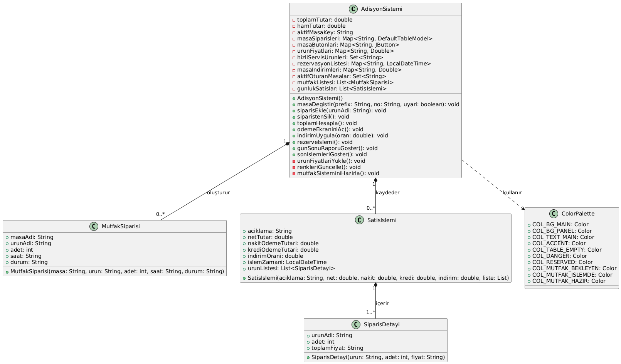

4.3.1 AdisyonSistemi Sınıfı (Ana Sınıf)
Sorumluluklar:
- Tüm sistem bileşenlerini koordine eder
- GUI bileşenlerini yönetir
- İş mantığını uygular
- Veri yapılarını tutar (in-memory)
Ana Metodlar:
- masaDegistir(): Aktif masa değişimini yönetir
- siparisEkle(): Yeni sipariş ekleme işlemi
- toplamHesapla(): Dinamik fiyat hesaplama
- odemeEkraniniAc(): Ödeme dialog yönetimi
- gunSonuRaporuGoster(): Z raporu üretimi

İlişkiler:
- MutfakSiparisi: Composition (1-to-many)
- SatisIslemi: Composition (1-to-many)
- JFrame: Inheritance

4.3.2 MutfakSiparisi Sınıfı
Sorumluluklar:
- Mutfak sipariş verilerini tutar
- Durum bilgisi yönetimi
Özellikler:
- Masa tanımlayıcısı (örn: "Zemin-1")
- Ürün adı
- Adet bilgisi
- Sipariş saati
- Durum (BEKLENİYOR/HAZIRLANIYOR/HAZIR)
İlişkiler:
- AdisyonSistemi tarafından oluşturulur ve yönetilir

4.3.3 SatisIslemi Sınıfı
Sorumluluklar:
- Tamamlanmış satış işlemlerini saklar
- Raporlama için veri sağlar
Özellikler:
- İşlem açıklaması (Masa bilgisi)
- Net tutar
- Ödeme detayları (nakit/kredi)
- İndirim oranı
- İşlem zaman damgası
- Sipariş detay listesi
İlişkiler:
- SiparisDetayi ile composition ilişkisi (1-to-many)
- Günlük satış listesinde saklanır

4.3.4 SiparisDetayi Sınıfı
Sorumluluklar:
- Tek bir ürünün sipariş detayını tutar
- Raporlamada kullanılır
Özellikler:
- Ürün adı
- Adet
- Toplam fiyat (string format)

4.3.5 ColorPalette (Utility)
Sorumluluklar:
- Uygulamanın görsel temasını merkezi olarak yönetir
- Renk tutarlılığını sağlar
Özellikler:
- Dark tema renk paleti
- Durum renkleri (boş/dolu/seçili/rezerve)
- Mutfak durum renkleri

4.4 Nesne Modeli

Örnek Senaryo Durumu
Sistem Durumu:
- 3 aktif masa (Zemin-1, Kat1-5, Balkon-2)
- 5 mutfak siparişi
- 2 tamamlanmış satış işlemi
- 1 rezervasyonlu masa (Kat1-8)
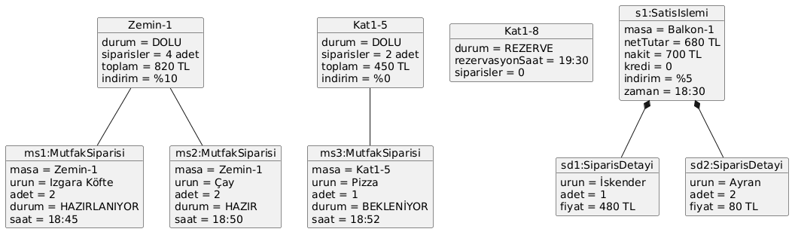

Açıklama:
- Zemin-1: 4 sipariş içeriyor, 2'si mutfakta işleniyor
- Kat1-5: Yeni sipariş alındı, henüz mutfak işleme almadı
- Kat1-8: Rezerve, saat 19:30 için bekliyor
- s1: Balkon-1 masasından tamamlanmış ödeme kaydı

5. ARAYÜZ TASARIMI

5.1 Genel Tasarım Prensipleri
- Dark Mode: Modern, göz yormayan karanlık tema
- Renk Kodlaması: Her durum için farklı renk (Yeşil=Boş, Kırmızı=Dolu, Turuncu=Rezerve)
- Emoji İkonlar: Görsel zenginlik ve hızlı tanıma
- Grid Layout: Düzenli buton yerleşimi
- Responsive Feedback: Hover efektleri ve anlık geri bildirim

5.2 Ana Ekran Yapısı
┌─────────────────────────────────────────────────────────┐
│ ZÜMRÜT POS SİSTEMİ 03 Ocak 2025 18:45:32 │
├─────────────────────────────────────────────────────────┤
│ │
│ ┌────────────────┐ ┌─────────────────┐ ┌──────────┐ │
│ │ MASA PANELİ │ │ ÜRÜN SEÇİMİ │ │ İŞLEM │ │
│ │ │ │ │ │ ALANI │ │
│ │ [Zemin][1.Kat] │ │ [Yiyecek][İçeck]│ │ │ │
│ │ [Balkon][Mutfak]│ │ │ │ HESAP │ │
│ │ │ │ 🍖 🥗 🍲 🧆 │ │ ÖDE │ │
│ │ Z1 Z2 Z3 │ │ 🍟 🍳 ☕ 🍰 │ │ │ │
│ │ Z4 Z5 Z6 │ │ │ │ REZERVe │ │
│ │ │ │ │ │ │ │
│ │ ───────────── │ │ │ │ İPTAL │ │
│ │ SİPARİŞ LİSTESİ│ │ │ │ │ │
│ │ ────────────── │ │ │ │ RAPOR │ │
│ │ Izgara Köfte x2│ │ │ │ │ │
│ │ Çay x2 │ │ │ │ GÜN SONU │ │
│ │ │ │ │ │ │ │
│ │ TOPLAM: 820 TL │ │ │ │ │ │
│ └────────────────┘ └─────────────────┘ └──────────┘ │
│ │
└─────────────────────────────────────────────────────────┘

5.3 Login Ekranı
┌─────────────────────────────┐
│ SİSTEM GİRİŞİ
│
│ Kullanıcı ID: [________] │
│ │
│ Şifre: [________] │
│ │
│ ┌─────────────────────┐ │
│ │ GİRİŞ YAP │ │
│ └─────────────────────┘ │
│ │
└─────────────────────────────┘

5.4 Ödeme Ekranı
┌──────────────────────────────────────┐
│ TOPLAM ÖDENECEK TUTAR │
│ │
│ 820.00 TL │
│ │
│ Müşteriden Alınan Nakit: │
│ ┌────────────────────────────────┐ │
│ │ │ │
│ └────────────────────────────────┘ │
│ │
│ ┌─────────────┐ ┌───────────────┐ │
│ │ PARA ÜSTÜ │ │ KARTTAN │ │
│ │ 0.00 TL │ │ ÇEKİLECEK │ │
│ │ │ │ 820.00 TL │ │
│ └─────────────┘ └───────────────┘ │
│ │
│ [% İndirim] │
│ │
│ ┌──────┐ ┌──────┐ ┌──────────┐ │
│ │ NAKİT│ │ KREDİ│ │ PARÇALI │ │
│ └──────┘ └──────┘ └──────────┘ │
└──────────────────────────────────────┘

5.5 Mutfak Paneli
┌────────────────────────────────────────┐
│ MUTFAK SİPARİŞ TAKİP EKRANI │
├────────────────────────────────────────┤
│ MASA│ ÜRÜN │ ADET│SAAT│DURUM │
├────────────────────────────────────────┤
│ Z1 │ Izgara Köfte │ 2 │18:45│🔴BEK│
│ Z1 │ Çay │ 2 │18:50│🟢HAZ│
│ K5 │ Pizza │ 1 │18:52│🟡İŞL│
└────────────────────────────────────────┘

Renk Kodları:
🔴 BEKLENİYOR (Kırmızı)
🟡 HAZIRLANIYOR (Turuncu)
🟢 HAZIR (Yeşil)

5.6 İndirim Penceresi
┌──────────────────────────────┐
│ İNDİRİM │
├──────────────────────────────┤
│ ┌────────────────────────┐ │
│ │ ÜYE KARTI (%10) │ │
│ └────────────────────────┘ │
│ ┌────────────────────────┐ │
│ │ SOSYAL KULÜP (%7) │ │
│ └────────────────────────┘ │
│ ┌────────────────────────┐ │
│ │ GARSON İNİSİYATİFİ │ │
│ │ (%5) │ │
│ └────────────────────────┘ │
│ │
│ Manuel %: [__] [Uygula] │
│ │
│ ┌────────────────────────┐ │
│ │ İNDİRİMİ KALDIR │ │
│ └────────────────────────┘ │
└──────────────────────────────┘

5.7 Z Raporu Ekranı
┌──────────────────────────────────────────┐
│ Z RAPORU DETAYI │
├──────────────────────────────────────────┤
│ ┌─────────────┐ ┌──────────────┐ │
│ │ TOPLAM CİRO │ │ İŞLEM ADEDİ │ │
│ │ 12,450 TL │ │ 28 │ │
│ └─────────────┘ └──────────────┘ │
│ ┌─────────────┐ ┌──────────────┐ │
│ │ NAKİT │ │ KREDİ │ │
│ │ 8,200 TL │ │ 4,250 TL │ │
│ └─────────────┘ └──────────────┘ │
│ │
│ ════════════════════════════════ │
│ FİNANSAL ÖZET: │
│ Toplam Ciro : 12,450.00 TL │
│ Nakit Tahsilat : 8,200.00 TL │
│ Kredi Kartı : 4,250.00 TL │
│ Yapılan İndirim : 450.00 TL │
│ Toplam İşlem : 28 │
│ │
│ SATILAN ÜRÜN DÖKÜMÜ: │
│ - Izgara Köfte : 12 Adet │
│ - Pizza : 8 Adet │
│ - Çay : 45 Adet │
│ ... │
│ │
│ ┌────────────────────────────────────┐ │
│ │ KAPAT VE KAYDET │ │
│ └────────────────────────────────────┘ │
└──────────────────────────────────────────┘

5.8 UI Akış Diyagramı

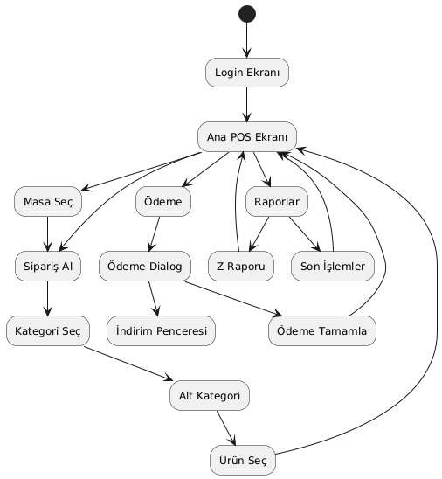

6. SONUÇ
Bu çalışma kapsamında geliştirilen Zümrüt POS Sistemi, Yazılım İnşaası prensipleri ve Nesne Yönelimli Analiz & Tasarım (OOA/OOD) teknikleri temel alınarak kurgulanmış kapsamlı bir restoran otomasyon uygulamasıdır. Proje boyunca; gereksinim analizi, kullanıcı senaryoları, UML diyagramları, sınıf tasarımları, akış şemaları, veri yapısı kurgusu ve arayüz tasarımı bir bütün olarak ele alınmış ve sistemin hem işlevsel hem de yapısal açıdan tutarlı bir biçimde modellenmesi sağlanmıştır.
Sistemin ilk aşamasında oluşturulan Kullanım Senaryoları (Use Case Diyagramları), kullanıcı ile sistem arasındaki tüm etkileşimleri açık ve hiyerarşik bir yapı içinde tanımlamıştır. Bu sayede sistemin kapsamı netleşmiş, işlevsel gereksinimler belirlenmiş ve kullanıcı ihtiyaçlarının karşılanmasına yönelik temel çerçeve oluşturulmuştur.
Ardından hazırlanan Sınıf Diyagramları, sistemde yer alan varlıkların (AdisyonSistemi, MutfakSiparisi, SatisIslemi, SiparisDetayi) özelliklerini, metotlarını ve birbirleriyle olan ilişkilerini göstermiş; böylece yazılımın nesne yönelimli mimarisinin temelleri oluşturulmuştur. Bu yapı, uygulamanın sürdürülebilirliği, genişletilebilirliği ve modülerliğini garanti altına almaktadır.
Süreçlerin dinamik akışını anlatan Sequence Diyagramları, sistemde gerçekleşen tüm operasyonların (sipariş alma, ödeme işlemi, mutfak entegrasyonu, indirim uygulama vb.) adım adım nasıl işlediğini ortaya koymuş; aktör-arayüz-iş mantığı-veri yönetimi etkileşiminin mantığı detaylı şekilde modellenmiştir. Bu diyagramlar, özellikle iş kurallarının doğru ve eksiksiz uygulanabilmesi için kritik öneme sahip olan kontrol noktalarını açıkça göstermektedir.
Bununla birlikte, sistemin iş akışını bütüncül olarak ele alan Activity Diyagramları, tekil işlemlerin yanı sıra tüm sistemi kapsayan genel faaliyet yapısını da açıklamıştır. Böylece kullanıcı eylemlerinden mutfak entegrasyonuna kadar uzanan tüm süreçlerin mantıksal bütünlüğü ortaya konmuştur.
Ek olarak hazırlanan Nesne Diyagramları (Object Models), sistemin belirli bir işletim anında RAM üzerinde bulunduğu hâlini görselleştirerek, sınıf tasarımı ile çalışma zamanındaki nesneler arasındaki ilişkiyi somutlaştırmıştır. Bu adım, soyut sınıf modellerinin gerçek işleyişine nasıl dönüştüğünü göstermektedir.
Hazırlanan grafik arayüz tasarımı, kullanıcı deneyimi için modern, anlaşılır ve işlevsel bir yapı sunmaktadır. Dark mode tema kullanımı, uzun çalışma saatlerinde göz yorgunluğunu azaltırken; renk kodlaması sistemi, masa durumlarının hızlı algılanmasını sağlamaktadır. Çok aşamalı işlemler (sipariş alma, ödeme) kullanıcıyı doğru yönlendirecek şekilde tasarlanmış; sistem genelinde tutarlı bir etkileşim modeli sağlanmıştır.
Mutfak entegrasyon sistemi, restoran operasyonlarının en kritik süreçlerinden birini otomatikleştirerek, sipariş iletiminden hazırlık durumuna kadar tüm aşamaların gerçek zamanlı takibini mümkün kılmaktadır. Timer tabanlı durum geçişleri ve sesli uyarı mekanizması, mutfak personeli ile servis personeli arasındaki koordinasyonu güçlendirmektedir.
Raporlama modülü, işletme yönetimi için kritik olan finansal verilerin (günlük ciro, ödeme türleri, indirim tutarları) detaylı bir şekilde analiz edilmesini sağlamakta; ayrıca ürün bazlı satış dökümü ile stok yönetimi ve menü planlaması için değerli bilgiler sunmaktadır.
Rezervasyon sistemi, özellikle yoğun saatlerde masa kullanımının optimize edilmesine katkı sağlamakta; 90 dakikalık güvenlik penceresi mekanizması ile müşteri memnuniyetinin korunması hedeflenmektedir.
Sonuç olarak, ortaya çıkan Zümrüt POS Sistemi, yazılım geliştirme yaşam döngüsüne uygun olarak analiz, tasarım ve modelleme aşamalarının tümünden geçmiş; teknik açıdan doğru, mantıksal olarak tutarlı ve gelecekte geliştirilebilir bir yazılım mimarisi sunmaktadır. Tüm UML diyagramları, iş kuralları, nesne yapıları ve kullanıcı arayüzü tasarımlarıyla birlikte düşünüldüğünde bu proje, yazılım mühendisliğinin temel ilkelerini uygulamalı olarak ortaya koyan bütüncül bir çalışma niteliği taşımaktadır.
Sistemin in-memory veri yönetimi yaklaşımı, prototip aşaması için uygun olup; gelecek iterasyonlarda veritabanı entegrasyonu, çoklu kullanıcı desteği, bulut senkronizasyonu ve mobil uygulama entegrasyonu gibi gelişmelere açık bir mimari sunmaktadır. Bu yönüyle hem akademik hem de pratik açıdan değer üreten bir yazılım geliştirme süreci başarıyla tamamlanmıştır.

